Развитие функциональности система оперативного управления работами (СОУР)
для нужд сегментов ПАО «Россети Центр и Приволжье» и ПАО «Россети Центр»
Этап 3

Реализация возможности выбора нескольких профессий сотрудника в бригаде разрешительного документа

Нижний Новгород 2025

Оглавление
1 Описание 3
2 База данных 4
3 Веб-приложение 7
3.1 Выбор нескольких профессий сотрудника в шаблоне бригады 7
3.1.1 Кому доступна функциональность 7
3.1.2 Где доступна функциональность 8
3.2 Выбор нескольких профессий сотрудника в бригаде РД 9
3.2.1 Кому доступна функциональность 9
3.2.2 Где доступна функциональность 10
4 Мобильное приложение 10
4.1 Отображение нескольких профессий 10
4.2 Выбор нескольких профессий при замене сотрудника 11
5 Печатная форма 11
6 Карта пользовательских историй 12

Описание
В постановке рассматривается реализация функциональности:
- Выбор нескольких профессий сотрудника в составе бригады при создании разрешительного документа в веб-приложении СОУР.
- Выбор нескольких профессий сотрудника в составе бригады при замене одного из членов бригады разрешительного документа в мобильном приложении СОУР.
- Корректировка печатной формы наряда-допуска для отображения нескольких профессий.

База данных
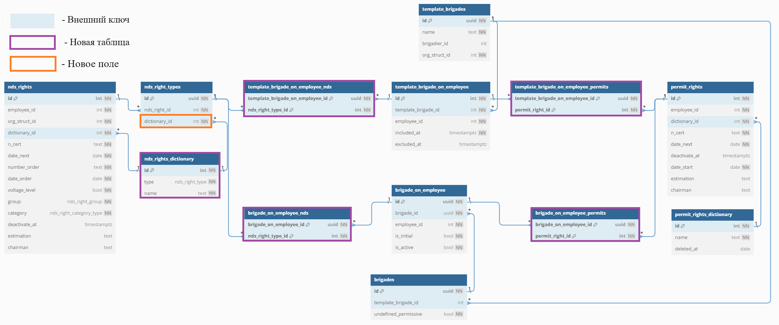
Рисунок 1 Фрагмент базы данных (dbdiagram)

Таблица 1 - Атрибутивный состав полей nds_rights_dictionary (Справочник ролей)
№ п.п. | Наименование поля | Наименования поля в БД | Тип данных | Обязательность | Внешний ключ
 | Идентификатор | id | int | Да
 | Наименование роли в ядре | type | nds_right_type | Да
 | Наименование роли | name | text | Да
Таблица 2 - Наполнение таблицы nds_rights_dictionary (Справочник ролей)
№ п.п. | type | name
 | issuer_order | Выдающий наряд, отдающий распоряжение
 | permit_workplace | Выдающий разрешение на подготовку рабочего места и на допуск
 | work_manager | Ответственный руководитель работ
 | permissive | Допускающий
 | worker | Производитель работ
 | watcher | Наблюдающий
 | staff | Член бригады
Таблица 3 - Атрибутивный состав полей nds_right_types (Выданные сотруднику роли)
№ п.п. | Наименование поля | Наименования поля в БД | Тип данных | Обязательность | Внешний ключ
 | Идентификатор | id | uuid | Да
 | Идентификатор протокола | nds_right_id | int | Да | nds_rigths.id
 | Идентификатор роли | dictionary_id | int | Да | nds_rights_dictionary.id
Таблица 4- Атрибутивный состав полей template_brigade_on_employee_nds (Роли сотрудника в шаблоне бригады)
№ п.п. | Наименование поля | Наименования поля в БД | Тип данных | Обязательность | Внешний ключ
 | Идентификатор сотрудника в составе шаблона бригады | template_brigade_on_employee_id | uuid | Да | template_brigade_on_employee.id
 | Идентификатор доступной роли | nds_right_type_id | int | Да | nds_right_types.id
Таблица 5 - Атрибутивный состав полей brigade_on_employee_nds (Роли сотрудника в бригаде)
№ п.п. | Наименование поля | Наименования поля в БД | Тип данных | Обязательность | Внешний ключ
 | Идентификатор сотрудника в составе шаблона бригады | brigade_on_employee_id | uuid | Да | brigade_on_employee.id
 | Идентификатор доступной роли | nds_right_type_id | int | Да | nds_right_types.id
Таблица 6- Атрибутивный состав полей template_brigade_on_employee_permits (Профессии сотрудника в шаблоне бригады)
№ п.п. | Наименование поля | Наименования поля в БД | Тип данных | Обязательность | Внешний ключ
 | Идентификатор сотрудника в составе шаблона бригады | template_brigade_on_employee_id | uuid | Да | template_brigade_on_employee.id
 | Идентификатор доступной профессии | permit_right_id | int | Да | permit_rights.id
Таблица 7 - Атрибутивный состав полей brigade_on_employee_permits (Профессии сотрудника в бригаде)
№ п.п. | Наименование поля | Наименования поля в БД | Тип данных | Обязательность | Внешний ключ
 | Идентификатор сотрудника в составе шаблона бригады | brigade_on_employee_id | uuid | Да | brigade_on_employee.id
 | Идентификатор доступной профессии | permit_right_id | int | Да | permit_rights.id

Веб-приложение
Выбор профессии в бригаде РД и в шаблоне бригады происходит путем установки отметки в выпадающем списке (возможен множественный выбор). Для выбора доступны профессии действительные на весь период действия РД (permit_rights.deactivate_at after rd.plan_end). Ограничения на количество профессий нет.
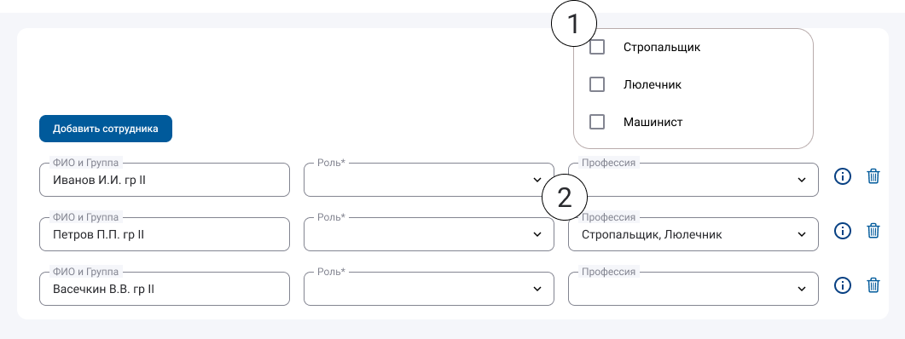
Рисунок 2 Блок "Состав бригады"
Номер на Рисунок 2 | Название элемента интерфейса | Описание элемента интерфейса
1. | Выпадающий список  (permit_rights) | Список доступных профессий для сотрудника.  Возможен множественный выбор.
2. | Выбранные профессии  (template_brigade_on_employee_permits  Brigade_on_employee_permits) | Выбранные профессии в рамках бригады.  Профессии отображаются через запятую.  Перенос текста по словам.  Расширяемое поле (по аналогии с полем «Роль»).

Выбор нескольких профессий сотрудника в шаблоне бригады

Кому доступна функциональность
Формирование шаблонов бригад доступно пользователям с уровнем доступа «Редактирование» и выше (Таблица 8).
Таблица 8 - Фрагмент концепции ролей и полномочий.
№ п.п. | Наименование роли |  |  | Шаблоны бригад
 |  |  |  | templates_brigade
 | Исполнительный аппарат | Главный инженер  Зам. Главного инженера | SOUR_GI_IA | Чтение
 |  | Администратор | SOUR_ADMIN | Удаление
 |  | Эксперт | SOUR_EXPERT_IA | Создание
 |  | Эксперт НСИ | SOUR_NSI | Создание
 |  | Сотрудник ОДС (Диспетчер) | SOUR_ODS_IA | Чтение
 |  | Сотрудник охраны труда | SOUR_OHR_TRUDA_IA | Запрет
 |  | Специалист (просмотр) | SOUR_TECHN_IA ? | Чтение
 | Филиал | Главный инженер  Зам. Главного инженера | SOUR_GI_ХХХХ | Чтение
 |  | Эксперт | SOUR_EXPERT_ХХХХ | Чтение
 |  | Сотрудник ОДС (Диспетчер) | SOUR_ODS_ХХХХ | Чтение
 |  | Сотрудник охраны труда | SOUR_OHR_TRUDA_ХХХХ | Запрет
 |  | Специалист (просмотр) | SOUR_TECHN_ХХХХ | Чтение
 | РЭС | Начальник  Главный инженер  Зам. Главного инженера | SOUR_TECH_ХХХХ_YYY | Удаление
 |  | Мастер  Инженер РЭС | SOUR_MASTER_ХХХХ_YYY | Чтение
 |  | Исполнитель | SOUR_WORKER_ХХХХ_YYY | Чтение

Где доступна функциональность
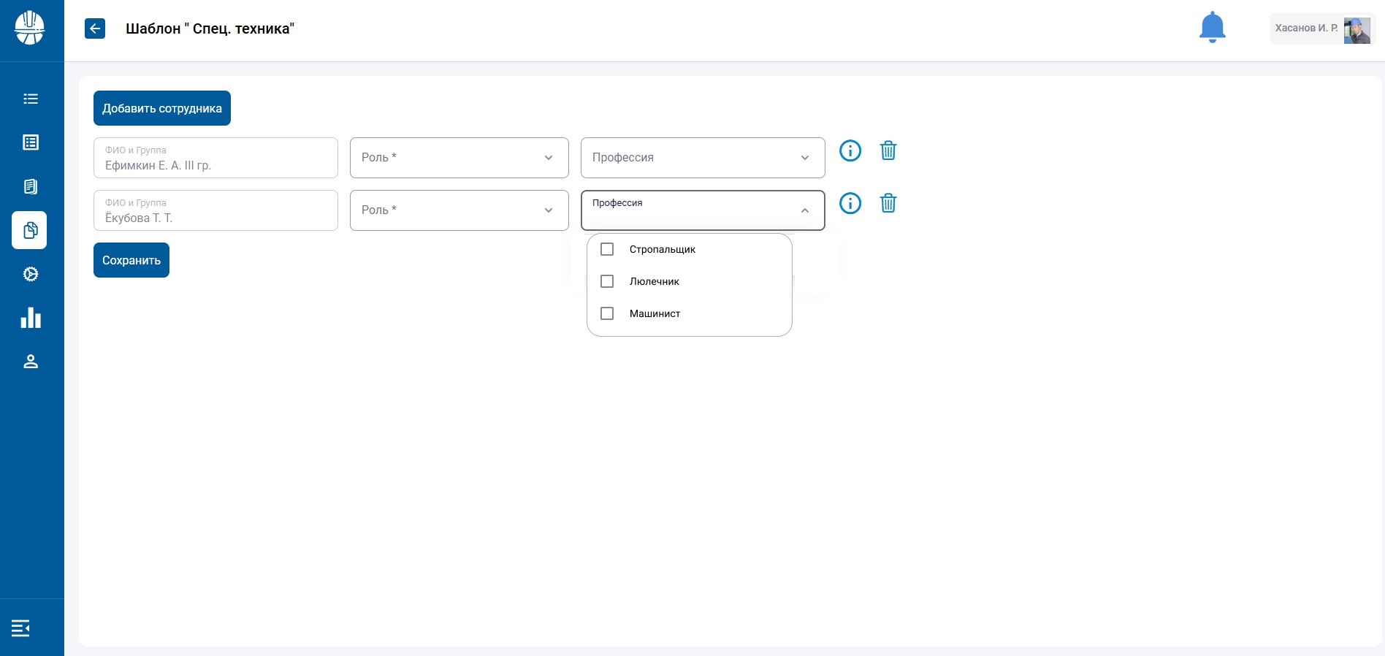
Рисунок 3 Раздел «Шаблоны» - шаблон бригады

Выбор нескольких профессий сотрудника в бригаде РД

Кому доступна функциональность
Формирование состава бригады РД (work_permit, order_nds) доступно пользователям с уровнем доступа «Редактирование» и выше (Таблица 9).
Таблица 9 - Фрагмент концепции ролей и полномочий.
№ п.п. | Наименование роли |  |  | РД
 |  |  |  | rd
 | Исполнительный аппарат | Главный инженер  Зам. Главного инженера | SOUR_GI_IA | Чтение
 |  | Администратор | SOUR_ADMIN | Удаление
 |  | Эксперт | SOUR_EXPERT_IA | Чтение
 |  | Эксперт НСИ | SOUR_NSI | Чтение
 |  | Сотрудник ОДС (Диспетчер) | SOUR_ODS_IA | Чтение
 |  | Сотрудник охраны труда | SOUR_OHR_TRUDA_IA | Чтение
 |  | Специалист (просмотр) | SOUR_TECHN_IA ? | Чтение
 | Филиал | Главный инженер  Зам. Главного инженера | SOUR_GI_ХХХХ | Чтение
 |  | Эксперт | SOUR_EXPERT_ХХХХ | Удаление
 |  | Сотрудник ОДС (Диспетчер) | SOUR_ODS_ХХХХ | Удаление
 |  | Сотрудник охраны труда | SOUR_OHR_TRUDA_ХХХХ | Чтение
 |  | Специалист (просмотр) | SOUR_TECHN_ХХХХ | Чтение
 | РЭС | Начальник  Главный инженер  Зам. Главного инженера | SOUR_TECH_ХХХХ_YYY | Удаление
 |  | Мастер  Инженер РЭС | SOUR_MASTER_ХХХХ_YYY | Удаление
 |  | Исполнитель | SOUR_WORKER_ХХХХ_YYY | Редактирование

Где доступна функциональность
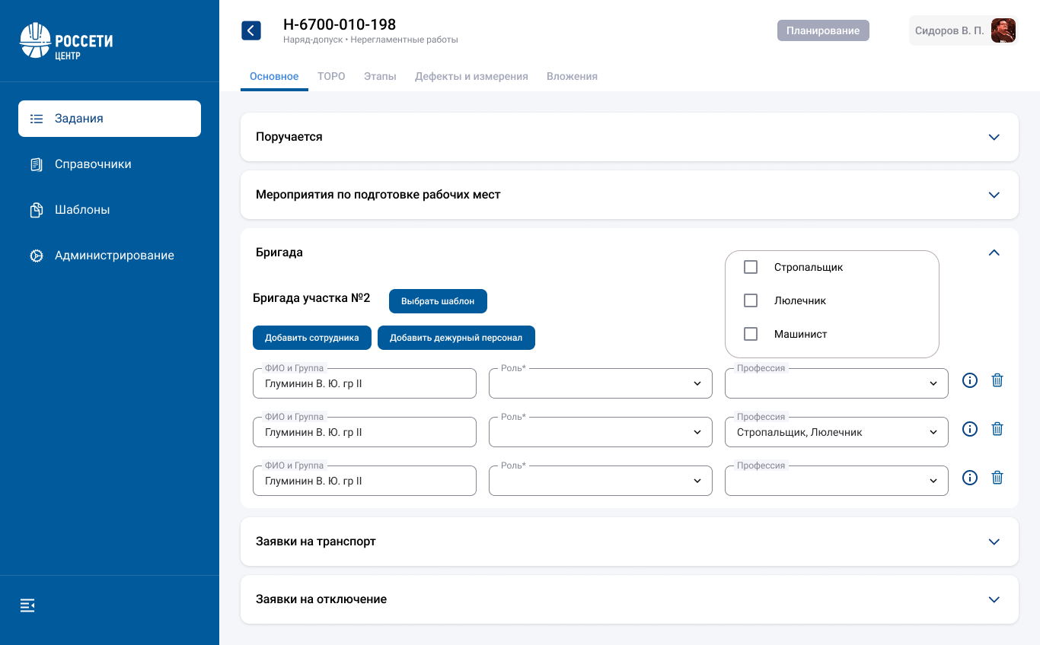
Рисунок 4 Вкладка «Основное» РД

Мобильное приложение

Отображение нескольких профессий
В мобильном приложении состав бригады отображается на отдельной вкладке «Бригада». Если один из сотрудников в данном РД имеет несколько профессий, то все они отображаются через запятую (Рисунок 5).
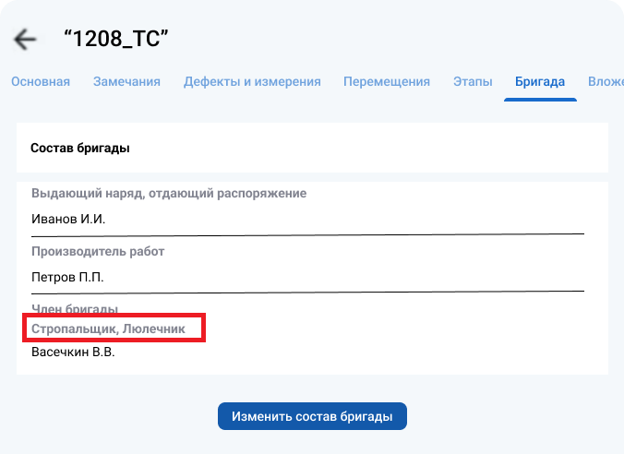
Рисунок 5 Отображение нескольких профессий в мобильном приложении.
Таблица 10 - Описание элементов вкладки "Бригада"
Название элемента интерфейса | Описание элемента интерфейса
Список профессий  (brigade_on_employee_permits) | Расширяемое текстовое поле без ограничения на количество символов.  Профессии отображаются последовательно через запятую.

Выбор нескольких профессий при замене сотрудника
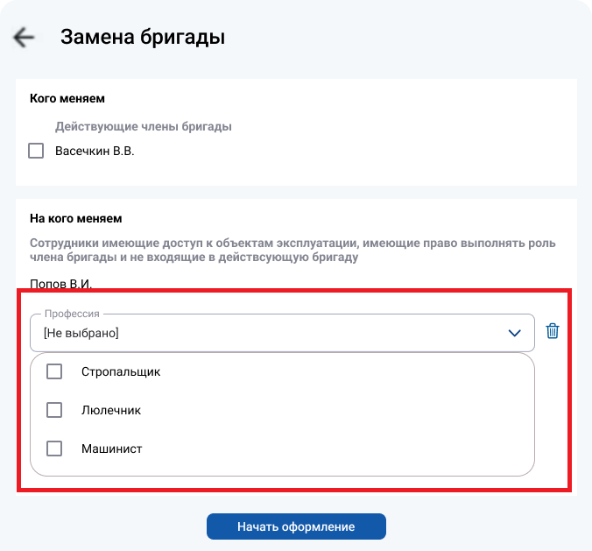
Рисунок 6 Выбор профессий при замене сотрудника
Таблица 11 - Описание элементов на вкладке "Замена бригады"
Название элемента интерфейса | Описание элемента интерфейса
Профессия | Отображаются выбранные профессии.  Расширяемое в зависимости от количества символов окно.
Список профессий  (permit_rights) | Отображаются профессии, активные на весь плановый период РД.  Возможен множественный выбор

Печатная форма
В печатной форме РД (work_permit, order_nds) профессий отображаются в блоке «с членами бригады». Все выбранные в рамках одного РД профессии отображаются через запятую в виде сплошного текста.
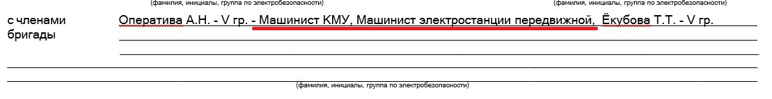
Рисунок 7 Печатная форма

Карта пользовательских историй
Функционал | User Story | Критерии приемки | Сценарии
Выбор нескольких профессии | Как пользователь я хочу иметь возможность в веб-приложении и в мобильном приложении выбирать несколько профессий для одного и того же сотрудника в рамках одного РД. | - Выбор нескольких профессий в веб-приложении доступен в «Шаблонах бригад» или на вкладке «Основное» РД с типом «наряд-допуск» или «распоряжение».  - Выбор нескольких профессий в мобильном приложении доступен на вкладке «Бригада» только для «наряд-допуска» при оформлении замены.  - Одному сотруднику можно выбрать неограниченное кол-во профессий.  - Поле «Профессия» динамического размера, выбранные профессии в нем отображаются через запятую. | Сценарий 1. Выбор нескольких профессий для сотрудника в составе бригады в веб-приложении.  Дано: Уровень доступа пользователя к шаблонам бригад (templates_brigade) «Редактирование» и выше  Или: Уровень доступа пользователя к РД (rd) «Редактирование» и выше.  Когда: Пользователь для сотрудника из состава бригады открывает список доступных профессий.  Тогда: Система открывает список с возможностью выбора нескольких профессий (чек-боксы)  Когда: Пользователь указывает необходимые профессий и меняет фокус курсора.  Тогда: Система сохраняет выбранные профессии.
Сценарий 2. Выбор нескольких профессий для сотрудника в составе бригады в мобильном приложении.
Дано: Разрешительный документ находится в статусе «В работе».
И: Права на действия в мобильном приложении в зависимости от роли в составе бригады для РД с типом «Наряд-допуск»:
- Просмотр разрешительных документов (view_rd) - «Да»
- Замена состава бригады (replace_brigade) - «Да»
И: Лимит замен в составе бригады не исчерпан
Когда: Пользователь начинает оформление замены в составе бригады и для добавляемого сотрудника открывает список доступных профессий.
Тогда: Система открывает список с возможностью выбора нескольких профессий (чек-боксы).
Когда: Пользователь указывает необходимые профессий и меняет фокус курсора.
Тогда: Система сохраняет выбранные профессии.

